**O G Ł O S Z E N I E O P R Z E T A R G U  
WÓJT GMINY GAĆ  
Ogłasza I publiczny przetarg ustny nieograniczony  
na sprzedaż nieruchomości będących własnością Gminy Gać Mienie Komunalne położonych w obrębie BIAŁOBOKI i DĘBÓW**Na podstawie § 13 Rozporządzenia Rady Ministrów z dnia 14 września 2004 r. w sprawie sposobu i trybu przeprowadzania przetargów oraz rokowań na zbycie nieruchomości (Dz.U.2014.1490 j.t.).

|  |  |  |  |  |  |  |  |  |  |  |
| --- | --- | --- | --- | --- | --- | --- | --- | --- | --- | --- |
| Lp. | Nr  działki | Pow.  w ha | Nr KW | Położenie | Opis nieruchomości | Przeznaczenie w planie miejscowym  i sposób zagospodarowania | Rodzaj zbycia | Wysokość wadium w zł | Minimalne postąpienie  w zł | Cena wywoławcza nieruchomości w zł. |
| 1 | 2 | 3 | 4 | 5 | 6 | 7 | 8 | 9 | 10 | 11 |
| 1 | 1067/5 | 0,0968 | PR1R/00030140/3 | Białoboki | Kształt nieregularny, teren płaski | Brak planu, działka rolna | Przetarg ustny nieograniczony | 435,00 | 50,00 | 4.347,00 |
| 2 | 1067/6 | 0,0568 | PR1R/00030140/3 | Białoboki | Kształt nieregularny, teren płaski | Brak planu, działka rolna | Przetarg ustny nieograniczony | 255,00 | 30,00 | 2.550,00 |
| 3 | 1067/8 | 0,0106 | PR1R/00030140/3 | Białoboki | Kształt nieregularny, teren płaski | Brak planu, działka rolna | Przetarg ustny nieograniczony | 50,00 | 5,00 | 476,00 |
| 4 | 1428 | 0,02 | PR1R/00029255/2 | Dębów | Kształt regularny, teren z łagodnym skłonem w stronę północną | Brak planu, działka rolna | Przetarg ustny nieograniczony | 235,00 | 40,00 | 3.142,00 |
| 5 | 367 | 0,02 | PR1R/00030140/3 | Białoboki | Kształt regularny, skarpa ze skłonem  w stronę południowo - zachodnią | Brak planu, działka rolna | Przetarg ustny nieograniczony | 315,00 | 30,00 | 2.332,00 |

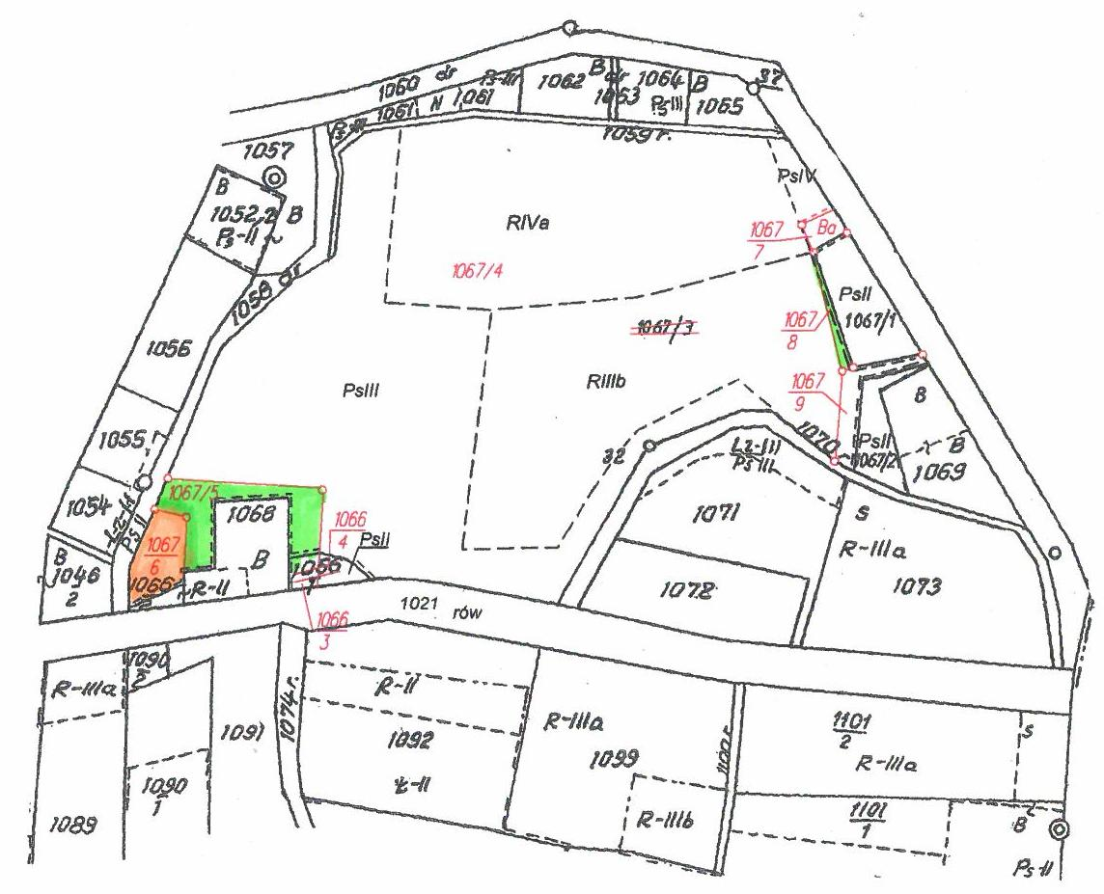Działki przeznaczone są do sprzedaży zgodnie uchwała Rady Gminy Gać Nr X/61/2015 z dnia 20 sierpnia 2015 r..  
Formę przetargu określił Wójt Gminy Gać zarządzeniem Nr 1/103/2015 z dnia 14 października 2015 r..

- W przetargu mogą brać udział oferenci, którzy wpłacą **wadium** na konto Urzędu Gminy Gać Nr 41-9177-1018-2003-2000-0619-0004   
 Bank Spółdzielczy w Łańcucie Oddział w Gaci najpóźniej **do dnia 16 grudnia 2015 roku włącznie**.  
- Wadium nie podlega zwrotowi w przypadku, gdy uczestnik przetargu nie zgłosi postąpienia ponad cenę wywoławczą.  
- Wadium przepada na rzecz Gminy jeżeli wygrywający przetarg uchyli się od zawarcia umowy notarialnej.  
- Informacje w sprawie sprzedaży można uzyskać w Urzędzie Gminy Gać – pokój nr 18 telefon (016)6411429 w. 35.  
- Zastrzega się prawo odstąpienia, lub unieważnienia przetargu bez podania przyczyny.  
- Do wylicytowanej ceny dz. nr 1067/5 zostaną doliczone koszty dostosowania tj. 154,00 zł – koszt wyceny i 350,00 zł - koszt podziału.  
- Do wylicytowanej ceny dz. nr 1067/6 zostaną doliczone koszty dostosowania tj. 154,00 zł – koszt wyceny i 350,00 zł - koszt podziału.  
- Do wylicytowanej ceny dz. nr 1067/8 zostaną doliczone koszty dostosowania tj. 154,00 zł – koszt wyceny i 350,00 zł - koszt podziału.  
- Do wylicytowanej ceny dz. nr 1428 zostaną doliczone koszty dostosowania tj. 190,00 zł – koszt wyceny.  
- Do wylicytowanej ceny dz. nr 367 zostaną doliczone koszty dostosowania tj. 190,00 zł – koszt wyceny.  
- Koszty notarialne ponosi nabywca.  
- Granice nieruchomości nie będą wznawiane geodezyjnie przez sprzedającego.  
- Nieruchomości są wolne od wszelkich obciążeń i zobowiązań.

**Przetarg odbędzie się w dniu 21 grudnia 2015 r. o godzinie 10:45 w sali Gminnego Ośrodka Kultury w Gaci.**

**Gać dnia 20 listopada 2015 r.**

Białoboki działki nr 1067/5, 1067/6, 1067/8

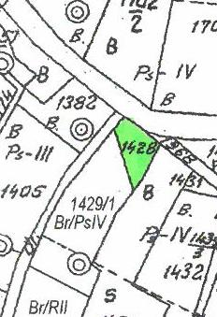 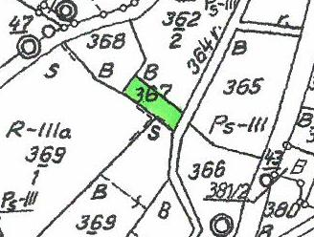  
Dębów działka nr 1428 Białoboki działka nr 367